- 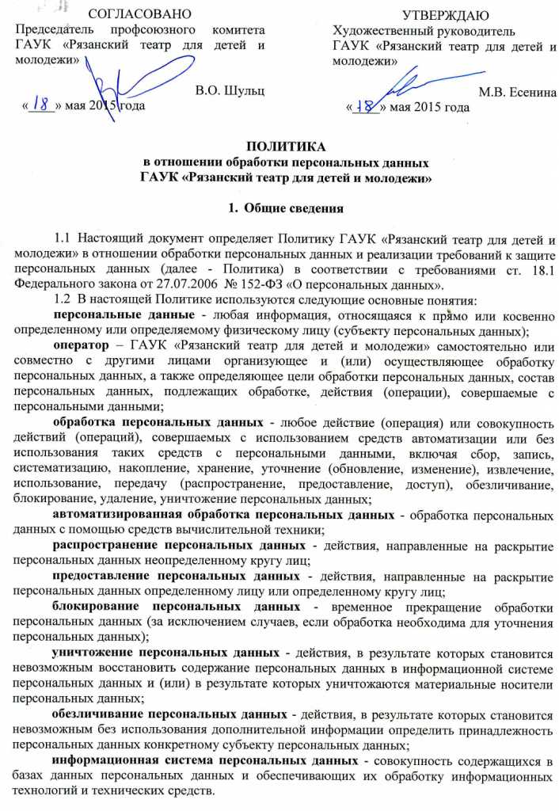

- Принципы обработки персональных данных

  - Обработка персональных данных осуществляется на законной и справедливой основе.
  - Обработка персональных данных ограничивается достижением конкретных, заранее определенных и законных целей. Не допускается обработка персональных данных, несовместимая с целями сбора персональных данных.
  - Не допускается объединение баз данных, содержащих персональные данные, обработка которых осуществляется в целях, несовместимых между собой.
  - Обработке подлежат только персональные данные, которые отвечают целям их обработки.
  - Содержание и объем обрабатываемых персональных данных соответствуют заявленным целям обработки и не являются избыточными по отношению к заявленным целям их обработки.
  - При обработке персональных данных обеспечивается точность персональных данных, их достаточность, а в необходимых случаях и актуальность по отношению к целям обработки персональных данных. Принимаются необходимые меры по удалению или уточнению неполных или неточных данных.
  - Хранение персональных данных осуществляется в форме, позволяющей определить субъекта персональных данных, не дольше, чем этого требуют цели обработки персональных данных, если срок хранения персональных данных не установлен федеральным законом, договором, стороной которого, выгодоприобретателем или поручителем по которому является субъект персональных данных. Обрабатываемые персональные данные по достижении целей обработки или в случае утраты необходимости в достижении этих целей, если иное не предусмотрено федеральным законом, подлежат уничтожению либо обезличиванию.

- Правовые основания обработки персональных данных

  - Обработка персональных данных Оператором осуществляется в соответствии с Федеральным законом от 27.07.2006 № 152-ФЗ «О персональных данных», Трудовым кодексом РФ, постановлением Правительства РФ от 06.07.2008 № 512 «Об утверждении требований к материальным носителям биометрических персональных данных и технологиям хранения таких данных вне информационных систем персональных данных», постановлением Правительства РФ от 15.09.2008 № 687 «Об утверждении Положения об особенностях обработки персональных данных, осуществляемой без использования средств автоматизации», постановлением Правительства РФ от 21.03.2012 № 211 «Об утверждении Перечня мер, направленных на обеспечение выполнения обязанностей, предусмотренных Федеральным законом «О персональных данных» и принятыми в соответствии с ним нормативными правовыми актами, операторами, являющимися государственными или муниципальными органами», постановлением Правительства РФ от 01.11.2012 № 1119 «Об утверждении требований к защите персональных данных при их обработке в информационных системах персональных данных».

- Цели обработки персональных данных

  - Обработка персональных данных Оператором осуществляется в целях:
    - Расчет заработной платы и иных выплат работникам Оператора.
    - Обеспечение зачисления работникам Оператора заработной платы и иных выплат.
    - Обеспечение начисления и взимания налогов и сборов с доходов работников Оператора в соответствии с налоговым законодательством РФ.
    - Обеспечение начисления и перечисления страховых взносов в рамках пенсионного и медицинского страхования.
    - Ведение перечня работников, имеющих право на досрочное пенсионное обеспечение.
    - Подготовка сведений о воинском учете работников.
    - Составление и печать приказов.
    - Составление графика отпусков работников.
    - Подготовка сведений о званиях работников, подготовка сведений для представления работников к наградам.
    - Составление характеристик на работников.
    - Составление списков работников, направляющихся в служебные командировки, которым необходимо забронировать номера в гостиницах и оплатить проездные документы.
    - Подготовка заявок для проведения медицинских осмотров работников.
    - Ведение бухгалтерского учета.
    - Учет материально ответственных лиц Оператора.

- Состав и субъекты персональных данных

  - Оператор осуществляет обработку следующих категорий персональных данных: фамилия, имя, отчество, год, месяц, дата рождения, место рождения, адрес, телефон, семейное положение, образование, профессия, доходы, ИНН, номер страхового свидетельства государственного пенсионного страхования, номер полиса обязательного медицинского страхования, сведения о документах, удостоверяющих личность.
  - Субъекты персональных данных (физические лица):
    - Работники Оператора.
    - Бывшие работники Оператора.
    - Члены семей работников Оператора.
    - Контрагенты Оператора.

- Обработка персональных данных

  - Обработка персональных данных осуществляется Оператором с использованием средств автоматизации, а также без использования таких средств (на бумажном носителе информации).
  - Оператор не предоставляет и не раскрывает сведения, содержащие персональные данные субъектов, третьей стороне без письменного согласия субъекта персональных данных, за исключением случаев, когда это необходимо в целях предупреждения угрозы жизни и здоровью, а также в случаях, установленных федеральными законами.
  - По мотивированному запросу исключительно для выполнения возложенных законодательством функций и полномочий персональные данные субъекта персональных без его согласия могут быть переданы:
    - В судебные органы в связи с осуществлением правосудия.
    - В органы федеральной службы безопасности.
    - В органы прокуратуры.
    - В органы полиции.
    - В иные органы и организации в случаях, установленных нормативными правовыми актами, обязательными для исполнения.
    - Сроки хранения носителей персональных данных определены Номенклатурой Оператора. Порядок уничтожения носителей персональных данных установлен Инструкцией по делопроизводству.

- Конфиденциальность персональных данных

  - Информация, относящаяся к персональным данным, ставшая известной в связи с реализацией трудовых отношений и в связи с оказанием государственных услуг и осуществлением государственных функций, является конфиденциальной информацией и охраняется законом.
  - Работники Оператора и иные лица, получившие доступ к обрабатываемым персональным данным, подписали обязательство о неразглашении конфиденциальной информации, а также предупреждены о возможной дисциплинарной, административной, гражданско-правовой и уголовной ответственности в случае нарушения норм и требований действующего законодательства Российской Федерации в области обработки персональных данных.

- Права субъектов персональных данных

  - Субъект персональных данных имеет право на получение информации, касающейся обработки его персональных данных, в том числе содержащей:
    - Подтверждение факта обработки персональных данных Оператором.
    - Правовые основания и цели обработки персональных данных.
    - Цели и применяемые Оператором способы обработки персональных данных.
    - Наименование и место нахождения Оператора, сведения о лицах (за исключением работников Оператора), которые имеют доступ к персональным данным или которым могут быть раскрыты персональные данные на основании договора с Оператором или на основании федерального закона.
    - Обрабатываемые персональные данные, относящиеся к соответствующему субъекту персональных данных, источник их получения, если иной порядок представления таких данных не предусмотрен федеральным законом.
    - Сроки обработки персональных данных, в том числе сроки их хранения.
    - Порядок осуществления субъектом персональных данных прав, предусмотренных Федеральным законом «О персональных данных».
    - Иные сведения, предусмотренные Федеральным законом «О персональных данных» или другими федеральными законами.
  - Субъект персональных данных вправе требовать от Оператора уточнения его персональных данных, их блокирования или уничтожения в случае, если персональные данные являются неполными, устаревшими, неточными, незаконно полученными или не являются необходимыми для заявленной цели обработки, а также принимать предусмотренные законом меры по защите своих прав.
  - Если субъект персональных данных считает, что Оператор осуществляет обработку его персональных данных с нарушением требований Федерального закона «О персональных данных» или иным образом нарушает его права и свободы, субъект персональных данных вправе обжаловать действия или бездействие Оператора в вышестоящий орган по защите прав субъектов персональных данных (Федеральная служба по надзору в сфере связи, информационных технологий и массовых коммуникаций - Роскомнадзор) или в судебном порядке.
  - Субъект персональных данных имеет право на защиту своих прав и законных интересов, в том числе на возмещение убытков и (или) компенсацию морального вреда в судебном порядке.
  - Иные права, определены главой 3 Федерального закона «О персональных данных».

